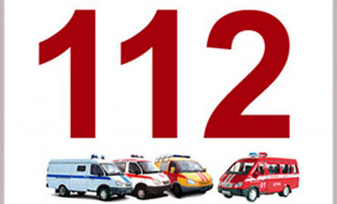

Напоминаем, что на территории Республики Беларусь действует единая дежурно-диспетчерская служба (ЕДДС), созданная на базе центров оперативного управления отделов по чрезвычайным ситуациям.

В данную службу можно обращаться за помощью в случае возникновения чрезвычайных ситуаций или других происшествий. Если вам или кому-то другому угрожает опасность, набирайте номер **«112».** Диспетчер ЕДДС переадресует вызов в необходимые службы экстренного («102», «103», «104») и аварийного реагирования (жилищно-коммунального хозяйства, электросетей и другие) города, района. Запомните!

**Вызов ЕДДС – по телефону «112».**